就业见习操作手册（个人用户）

山西省久远爱思普软件股份有限公司

版本号 | 内容
1.0 | 编写操作手册

操作手册下载
个人用户就业见习功能的操作手册，因为系统功能可能会修改，所以操作手册涉及到更新的问题，系统功能修改后，需用户前往“就业创业网上服务大厅——相关下载”中下载最新的操作手册。
下载方法：1.访问就业创业网上服务大厅，可以直接在浏览器地址栏中输入就业创业网上服务大厅的地址（https://218.26.228.119:27004）访问，或者先打开山西省人社厅官网，点击“网上经办”打开网上经办平台，再点击就业创业网上服务大厅进行跳转；2.点击网厅导航栏中“办事指南”选项打开内容栏目页面；3.在内容栏目页中点击“相关下载”打开相关下载列表；4.点击“就业见习操作手册（企业用户）完成操作手册下载。
操作流程如图所示：
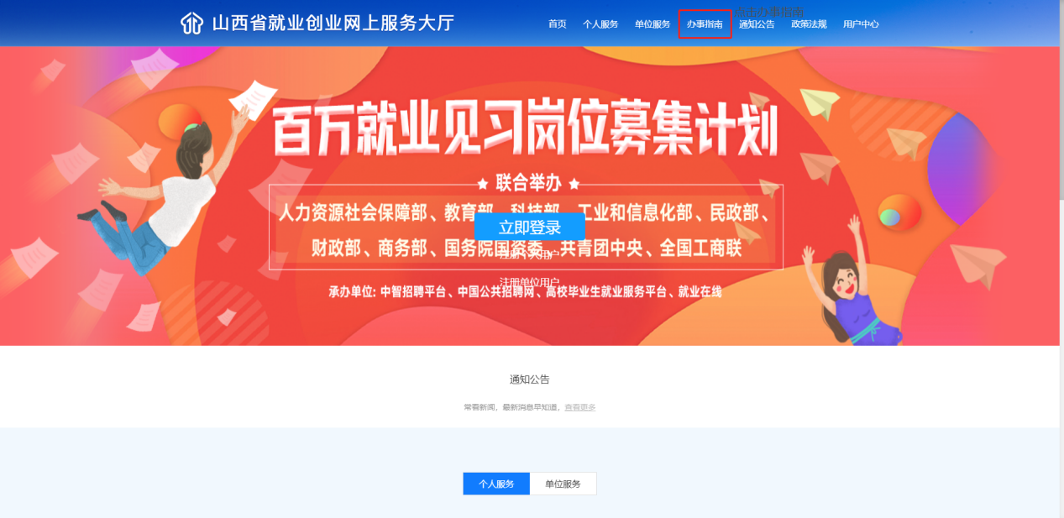
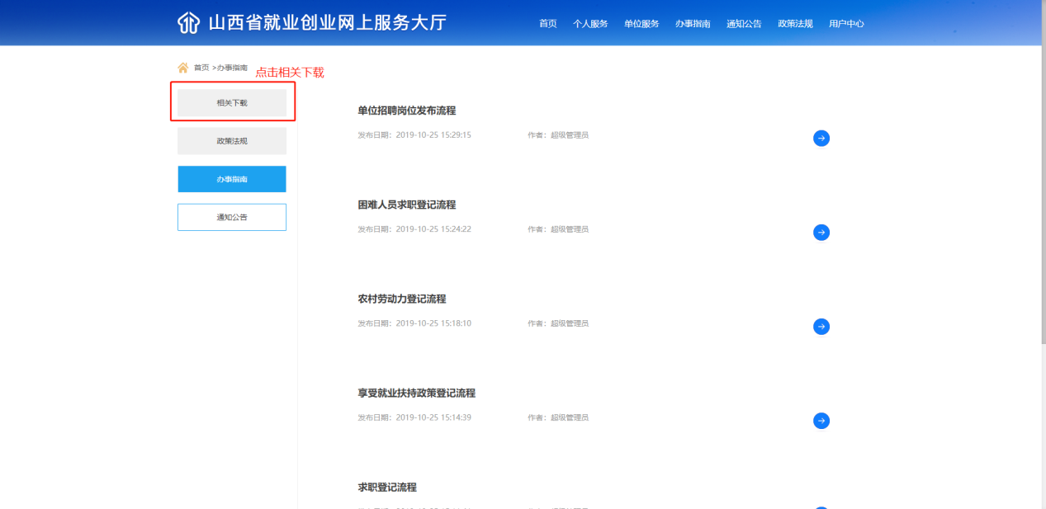
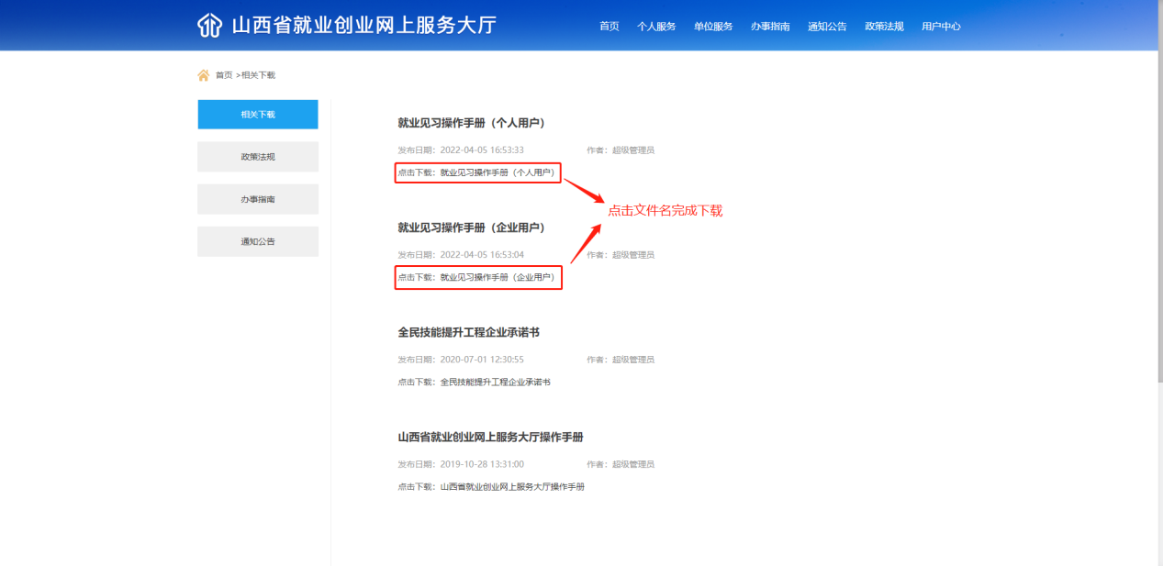

业务办理操作手册

注册个人用户
首先访问到就业创业网上服务大厅（以下简称网厅），在网厅首页中点击“注册个人用户”。如图所示：
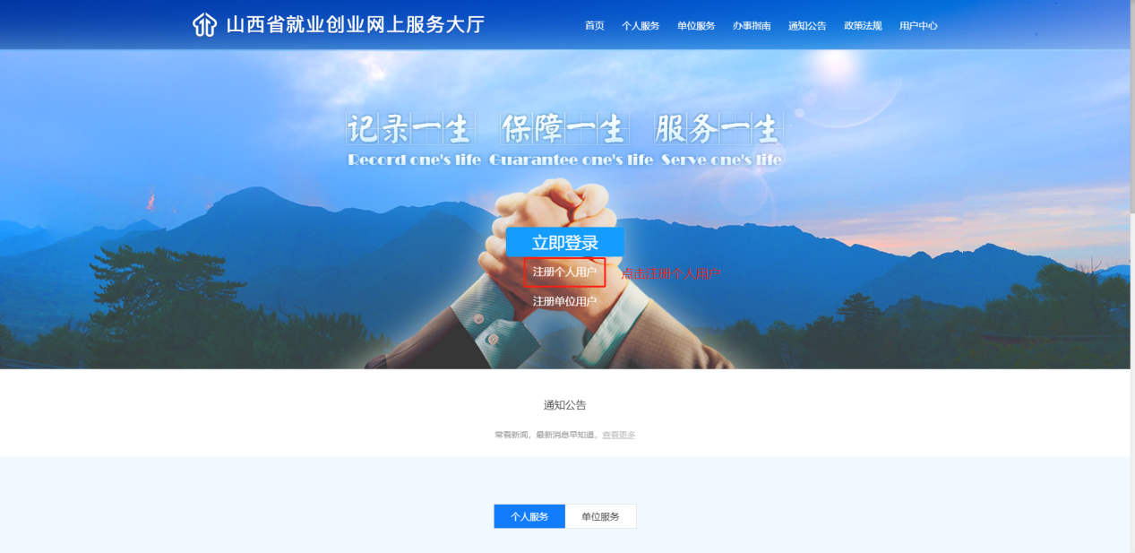
点击后会跳转到“山西省政务服务网统一认证中心”的注册页面，在2020年10月12日以后，网厅的注册和登录功能已经对接“山西省政务服务网”门户网站，用户注册和登录需要在“山西省政务服务网”上完成，登录后会跳转回网厅页面办理业务，如在注册和登录过程中遇到问题，可联系政务服务网客服解决，客服电话：0351-7731427/7731428。如图所示：
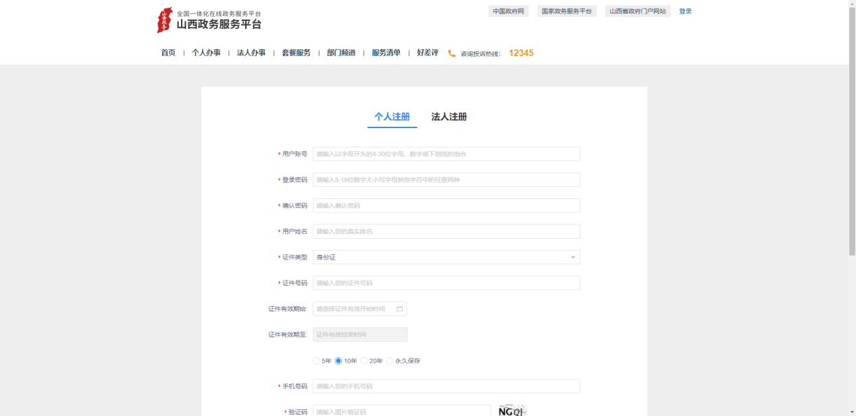

登录网厅
完成注册后，回到网厅首页，点击“立即登录”跳转到登录页面，如果是2020年10月12日前注册了网厅的用户，可以在旧的登录页面完成登录，新注册了政务服务网的用户，需要点击“使用第三方账号登录——政务服务网用户登录”跳转到政务服务网登录页面，完成登录后会自动跳转回网厅首页。如图所示：
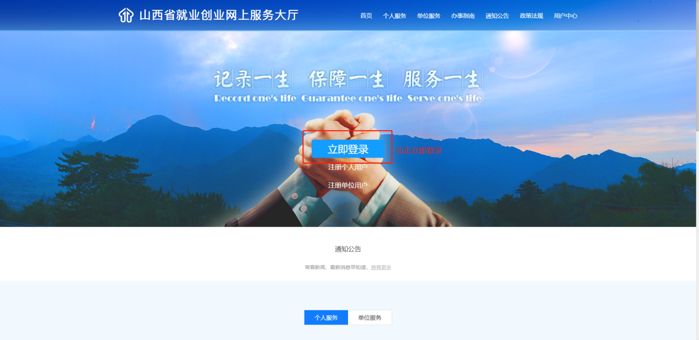
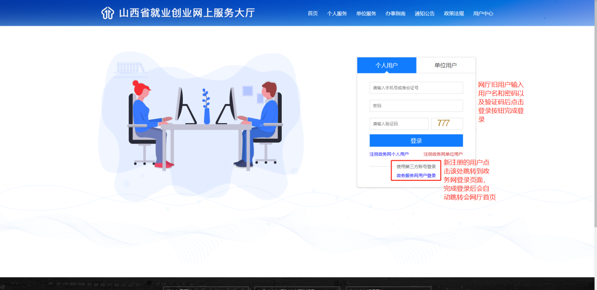
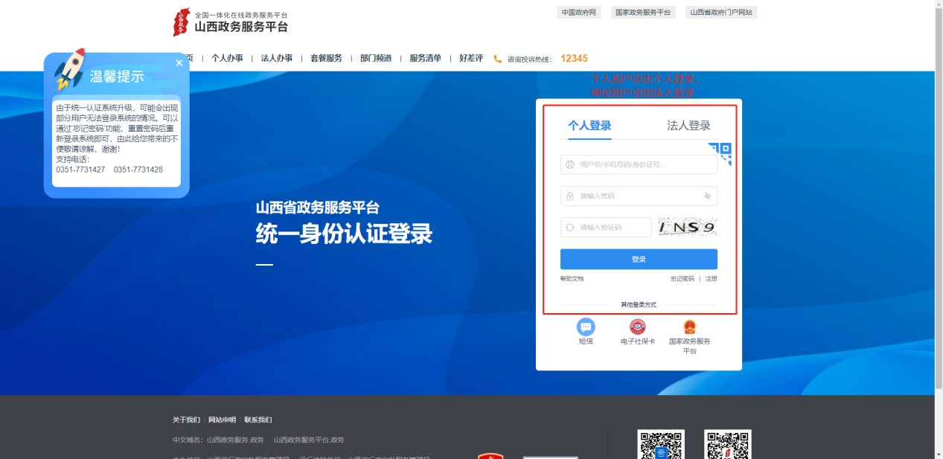
注册登录遇到的所有问题，都联政务服务网。
根据山西省行政审批服务管理局《关于各级政务大厅提供用户注册和信息修改服务的通知》中的有关要求，山西省政务服务平台用户在注册、登录等环节遇到相关问题时可点击参考“登录”按钮左下角的“帮助文档”进行对应解决。
咨询电话：
0351-7731427 0351-7731428

个人信息采集
（申请见习人员前，必须办理“就业创业证”）
首次登录网厅的用户，需要完成个人信息采集，采集方法为点击任一个人服务功能，会弹出立即认证的提示，点击“立即认证”按钮跳转到信息采集页面，填写带红色星号标记的必填项，上传所需附件，点击提交，之后等待人社局审核即可，人社局审核信息采集通过后，方可办理业务。如图所示：
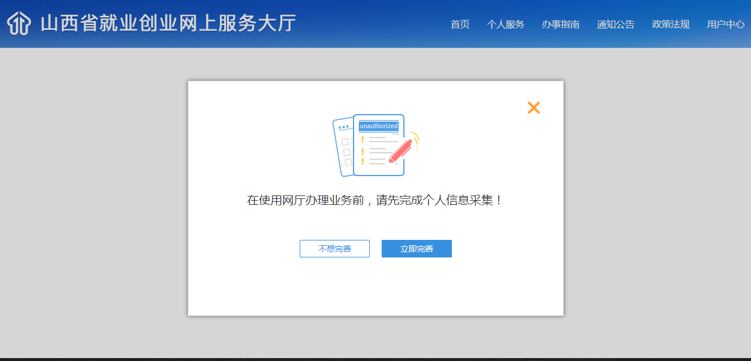
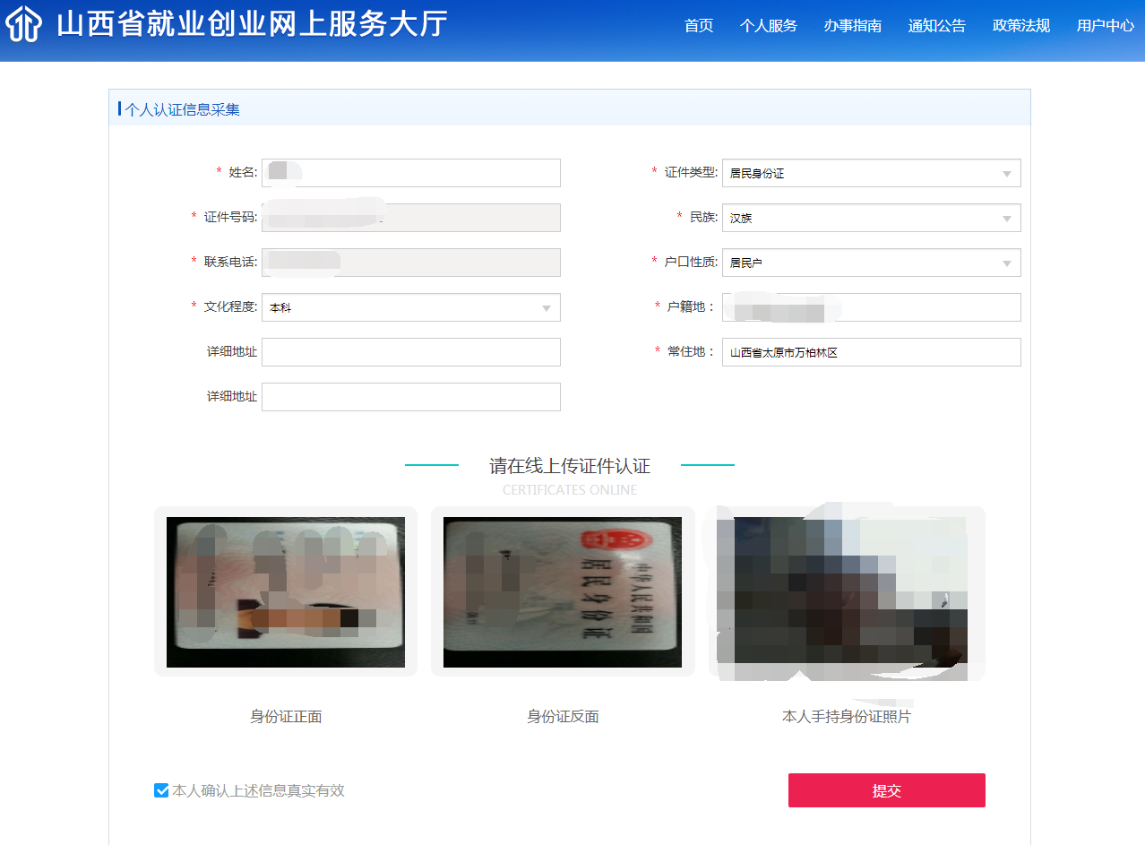

就业见习人员申请
点击“个人服务”打开个人服务页面，在“公共服务”模块中点击“就业见习人员申请”打开功能页面，输入页面中带红色星号标志的必填项，上传所需附件后，点击“保存”按钮完成信息录入，此时系统会提示是否跳转到个人用户页面，点击“个人中心”跳转到用户中心页面，在用户中心页面的“待提交”列表中可以看到之前保存的业务信息，点击“查看”可以打开录入页面，可以在该录入页面中修改信息后重新保存，点击“撤销”可以撤销此次业务，点击“提交”会把该业务信息提交到人社部门，由人社部门的经办人员进行审核。如图所示：
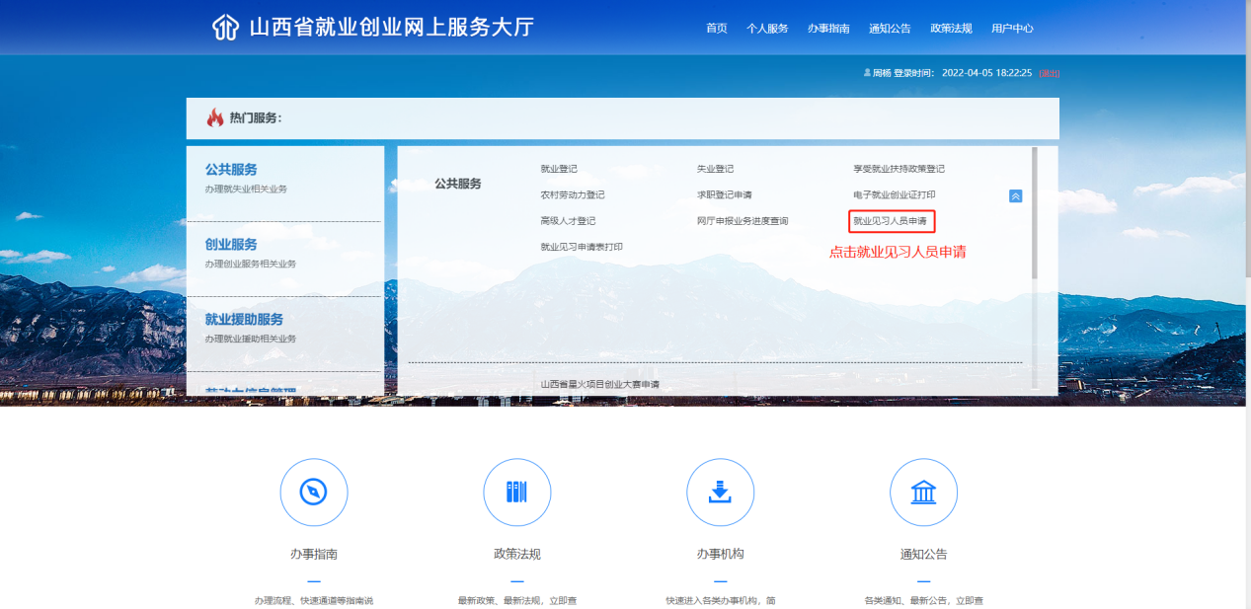
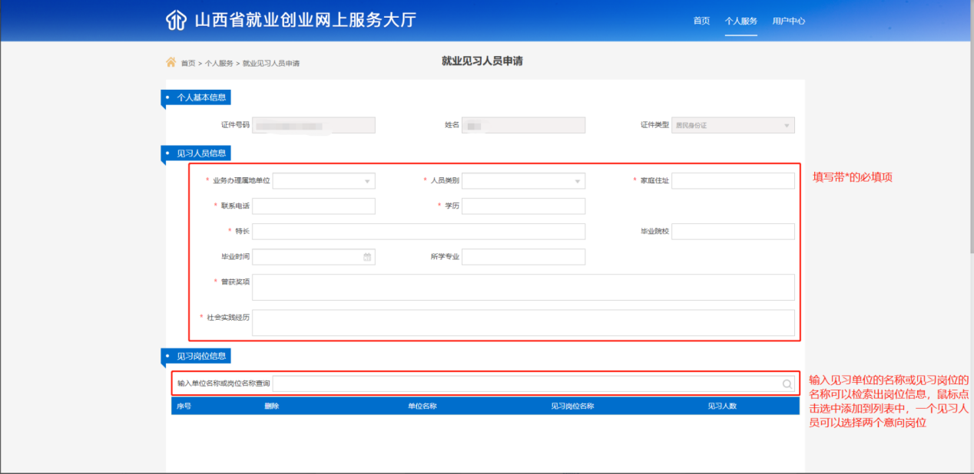
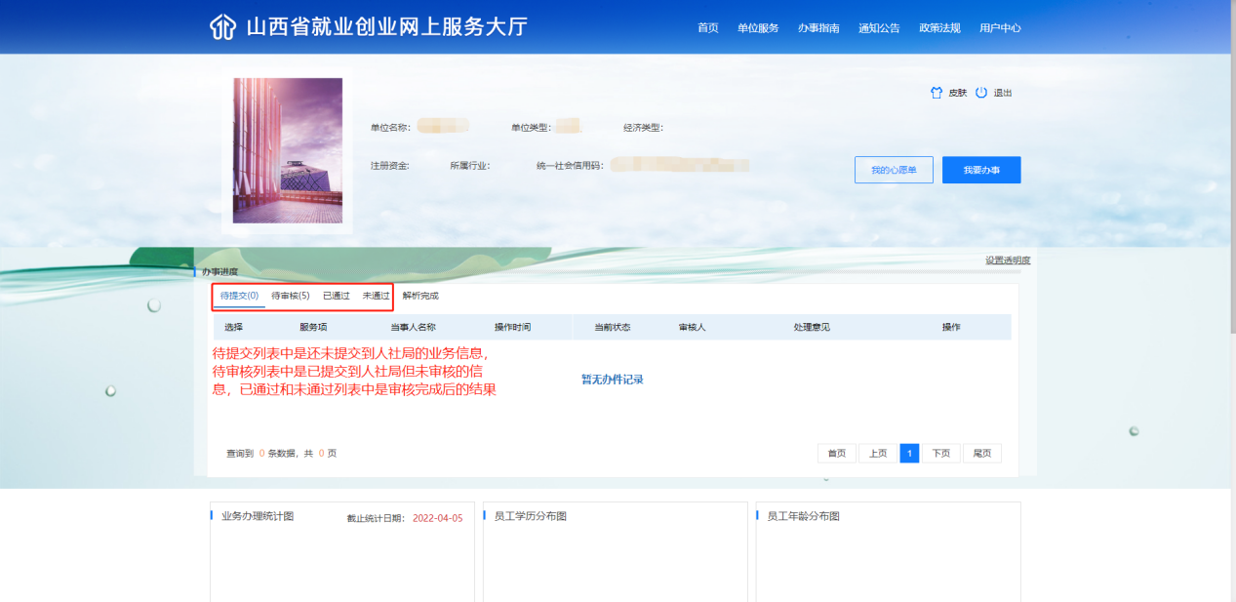
注意：在填写意向岗位时，确定在“见习岗位信息”列表里显出了你刚才选择的岗位信息。如果不是一次性填完直接提交，而是又点开修改的，再选择一次意向岗位，否则保存不成功。

就业见习人员申请表打印
点击“个人服务”跳转到个人服务列表，点击“就业见习人员申请表打印”功能打开对应功能，在功能页面中点击“打印”按钮打开打印页面，点击打印即可调用打印机控件完成打印。如图所示：
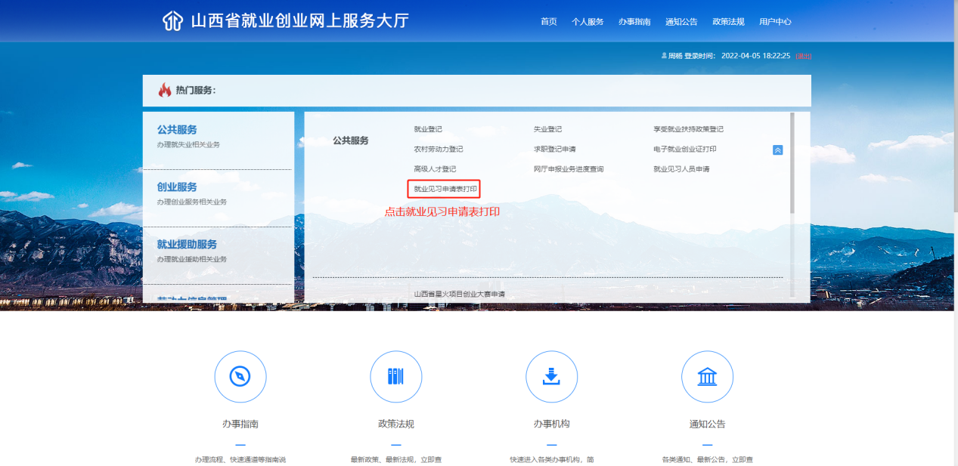
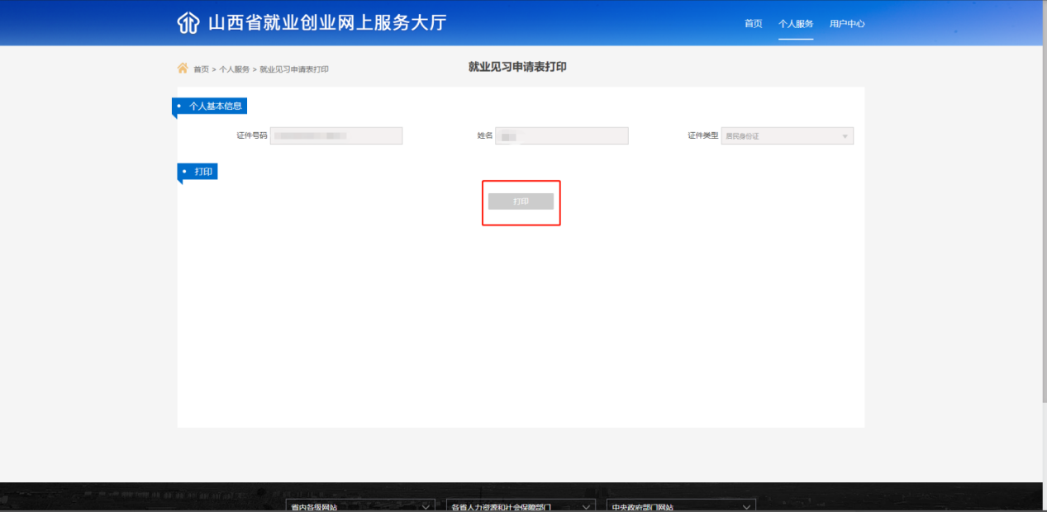
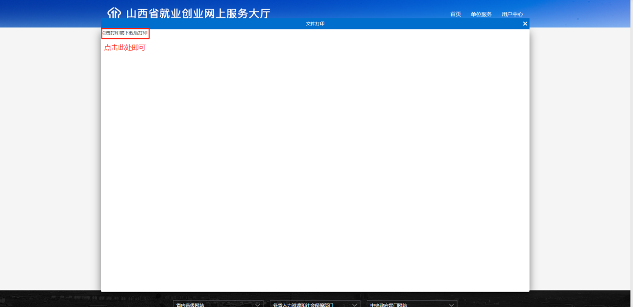

就业见习人员考勤打卡（民生山西端）
打开民生山西APP，在“公共就业”中点击“见习考勤”功能打开考勤打卡页面，在页面中点击“签到”即可完成考勤，如图所示：
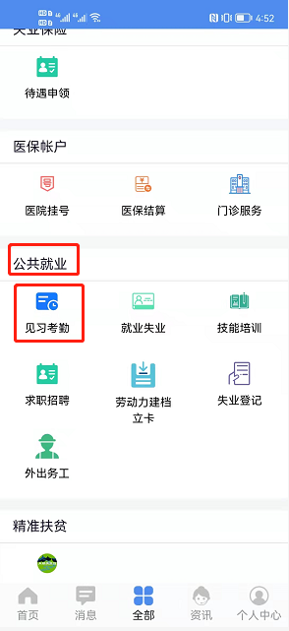
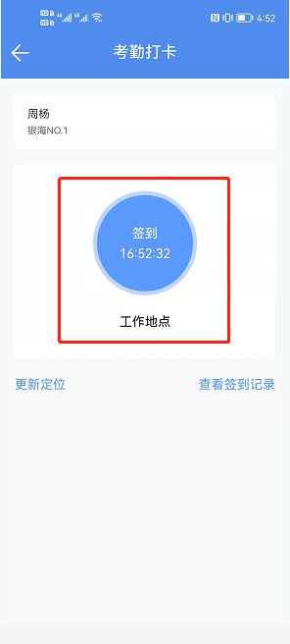

就业见习人员考勤打卡（三晋通端）
在微信中打开“三晋通”微信小程序，找到“见习人员考勤打卡”功能，点开该功能，选择“人员打卡”，在人员打卡页面选择打卡类型，然后点击“打卡”按钮完成打卡。如图所示：
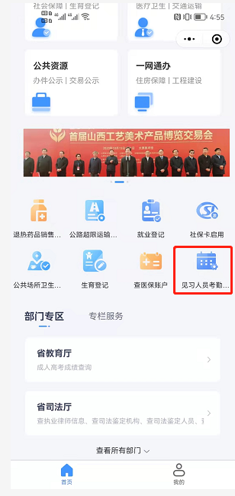
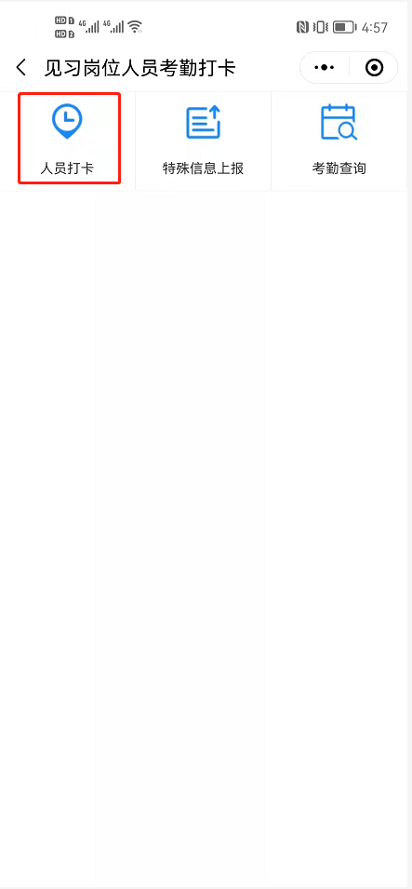
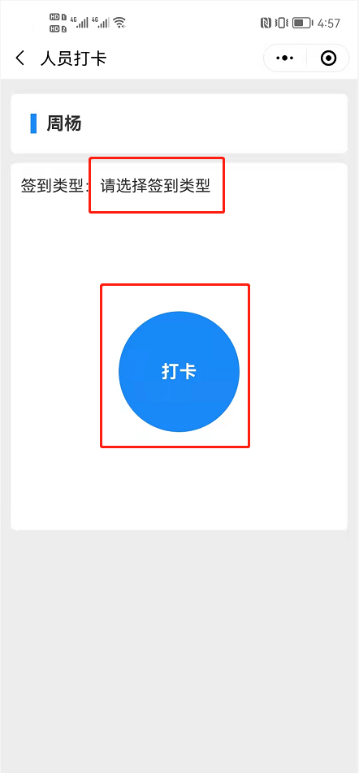

见习人员特殊信息上报
在微信中打开“三晋通”微信小程序，找到“见习人员考勤打卡”功能，点开该功能，选择“特殊信息上报”，填写考勤异常的相关信息后点击保存即可。如图所示：

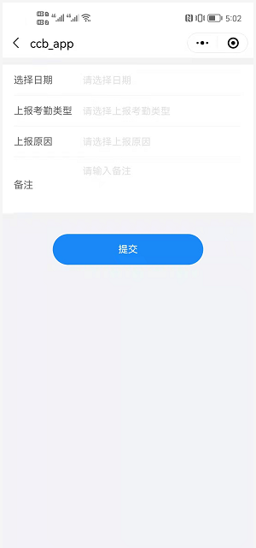

见习人员考勤信息查询
在微信中打开“三晋通”微信小程序，找到“见习人员考勤打卡”功能，点开该功能，选择“考勤查询”，输入查询开始时间和结束时间后点击查询即可。如图所示：
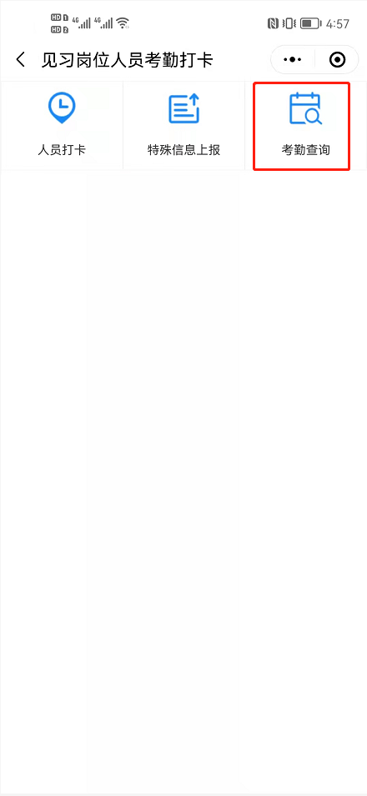
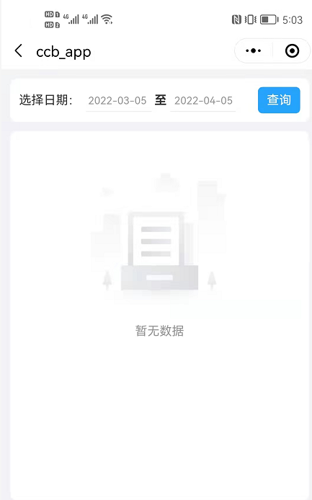

如何查看见习单位或见习岗位
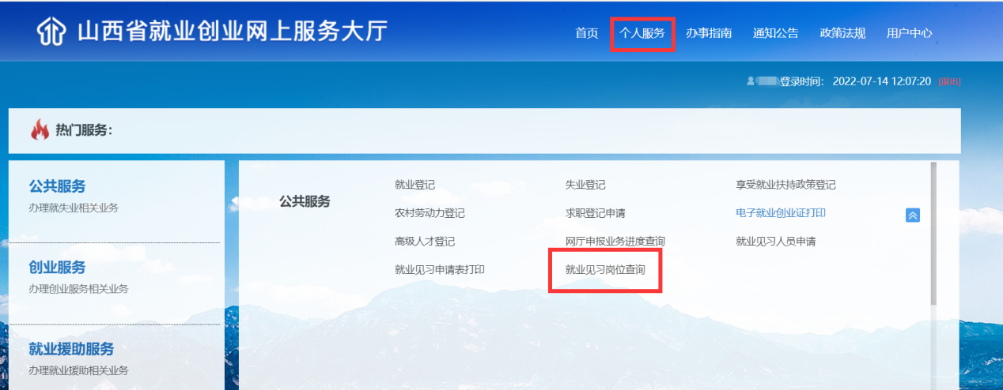
或者
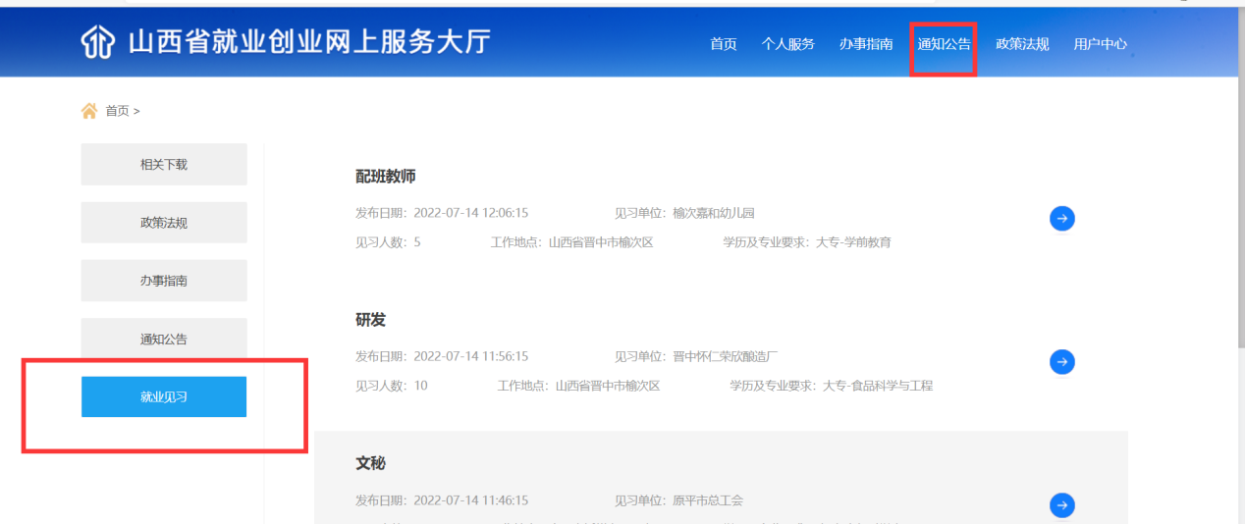

问题解答
客服电话：400-670-2777
客服QQ：1416122089

